FOLLETO MISA PARTICIPADA

MISA CON NIÑOS

22 de enero del 2023 - ORDINARIO-3º-A
Mt. 4, 12-17:
“Inmediatamente dejaron las redes y lo siguieron”.
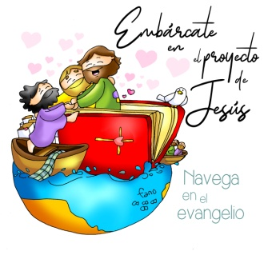
- MONICIÓN DE ENTRADA

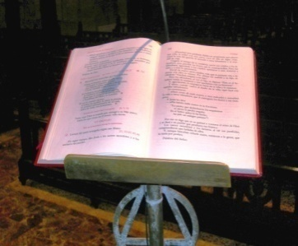
Hermanos y hermanas: El papa Francisco ha establecido este día como el “Domingo de la Palabra de Dios” para destacar la importancia de la Palabra de Dios en la vida cristiana. Jesús resucitado sigue haciéndose el encontradizo con nosotros a través de la Palabra de Dios para llenar de luz nuestros corazones. Él espera que escuchemos con atención su Palabra, que la meditemos en su corazón, que la recemos y la hagamos vida. Iniciamos nuestra celebración llevándola en procesión solemnemente e intronizando en el ambón de la Palabra de Dios el leccionario de donde proclamaremos las lecturas de la Sagrada Escritura. Con ello queremos hacernos más conscientes del verdadero alimento que es para nosotros la Palabra de Dios.
Estamos en la semana de Oración por la Unidad de los Cristianos, pedimos para que las distintas iglesias y comunidades cristianas lleguemos a unirnos en una única Iglesia como quiere Jesús. Pedimos también por la Unión de todas las Iglesias, de todos los cristianos.

Procesión: (Mientras se canta se sube por el pasillo con la cruz, un cirio encendido junto al sacerdote con el leccionario y se deposita encima del altar).

SALUDO DEL SACERDOTE: En el nombre del Padre... Dios, que nos abre el entendimiento para entender las Escrituras, esté con vosotros.

2. SÚPLICAS DE PERDÓN
Sacerdote: Aceptemos la invitación del Señor a convertir nuestros corazones porque no siempre somos constructores de unidad, de paz y de solidaridad.
- Padres: Tú, que eres la Palabra que nos empuja a crecer y mejorar, a soñar y preparar nuevos odres para tu vino siempre nuevo: Señor, ten piedad.

- Catequistas: Tú, que eres la Palabra que nos convoca a formar familia, a sentirnos hijos e hijas amados de Dios, llamados a construir fraternidad con todos: Cristo, ten piedad.

- Niños/as: Tú, que eres la Palabra que nos impulsa a llevar la Buena Noticia del reino a todos los rincones de nuestro mundo: Señor, ten piedad.
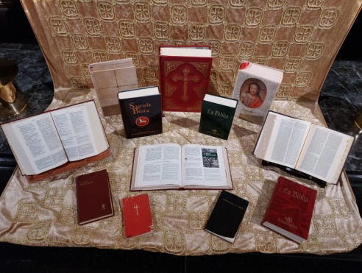
- MONICIÓN A LAS LECTURAS
Antes de leer las lecturas se puede cantar un canto relativo a la Palabra de Dios mientras el sacerdote lleva al ambón el leccionario con solemnidad. Después de incensarlo dice:
“Resuene siempre en esta casa la Palabra de Dios para que conozcáis el misterio de Cristo y se realice vuestra salvación dentro de la Iglesia”.
Rta.-: “Amén”.
(Después de sentarnos se puede hacer esta monición a las lecturas).
En la primera lectura, Isaías anuncia la luz que vendrá de Galilea, es decir, Jesús, el Mesías. En el Evangelio se cumple la profecía de Isaías y Jesús de Nazaret se presenta como la Luz venida de Dios que ilumina a todo hombre. Y Jesús comienza su misión llamando a Pedro, Andrés, Santiago y Juan para que sean pescadores de hombres, para ser portadores de la luz del Evangelio. Y las palabras de S. Pablo deberían ayudarnos a crecer en sentimientos de paz y de unidad.
LECTURAS
- ISAÍAS 8, 23b-9, 3: En Galilea de los gentiles el pueblo vio una luz grande.

En otro tiempo, humilló el Señor la tierra de Zabulón y la tierra de Neftalí, pero luego ha llenado de gloria el camino del mar, el otro lado del Jordán, Galilea de los gentiles. El pueblo que caminaba en tinieblas vio una luz grande; habitaba en tierra y sombras de muerte, y una luz les brilló. Acreciste la alegría, aumentaste el gozo; se gozan en tu presencia, como gozan al segar, como se alegran al repartirse el botín. Porque la vara del opresor, el yugo de su carga, el bastón de su hombro, los quebrantaste como el día de Madián. Palabra de Dios.

- SAL. 26 R/. El Señor es mi luz y mi salvación.

- CORINTIOS 1, 10-13. 17: Decid todos lo mismo y que no haya divisiones entre vosotros.
Pablo, llamado a ser apóstol de Jesucristo por voluntad de Dios, y Sóstenes, nuestro hermano, a la Iglesia de Dios que está en Corinto, a los santificados por Jesucristo, llamados santos con todos los que en cualquier lugar invocan el nombre de nuestro Señor Jesucristo, Señor de ellos y nuestro: a vosotros, gracia y paz de parte de Dios nuestro Padre y del Señor Jesucristo. Palabra de Dios.

Mateo 4, 12-17: Llamó a Pedro, Andrés, Santiago y Juan.

Narrador: Al enterarse Jesús de que habían arrestado a Juan se retiró a Galilea. Dejando Nazaret se estableció en Cafarnaúm, junto al mar, en el territorio de Zabulón y Neftalí, para que se cumpliera lo dicho por medio del profeta Isaías:

Isaías: -«Tierra de Zabulón y tierra de Neftalí, camino del mar, al otro lado del Jordán, Galilea de los gentiles. El pueblo que habitaba en tinieblas vio una luz grande; a los que habitaban en tierra y sombras de muerte, una luz les brilló».

Narrador: Desde entonces comenzó Jesús a predicar diciendo:

Jesús: -«Convertíos, porque está cerca el reino de los cielos».

Narrador: Paseando junto al mar de Galilea vio a dos hermanos, a Simón, llamado Pedro, y a Andrés, que estaban echando la red en el mar, pues eran pescadores. Les dijo:

Jesús: -«Venid en pos de mí y os haré pescadores de hombres».

Narrador: Inmediatamente dejaron las redes y lo siguieron.

Narrador: Y pasando adelante vio a otros dos hermanos, a Santiago, hijo de Zebedeo, y a Juan, su hermano, que estaban en la barca repasando las redes con Zebedeo, su padre, y los llamó. Inmediatamente dejaron la barca y a su padre y lo siguieron. Jesús recorría toda Galilea enseñando en sus sinagogas, proclamando el evangelio del reino y curando toda enfermedad y toda dolencia en el pueblo.

Palabra del Señor.

(Narrador-Isaías-Jesús-)

3. ORACIÓN DE LOS FIELES
Sacerdote: En este Domingo de la Palabra de Dios presentamos al Señor nuestra oración con humildad y confianza, diciendo:

-Que tu Palabra sea la luz que nos guíe.

1.- Para que la Iglesia continúe tras las huellas de Jesucristo, proclame con alegría el Evangelio y contribuya a aliviar las dolencias del pueblo. Oremos.

2.- Para que la Palabra de Dios sea proclamada con fe, acogida con gratitud, vivida con intensidad y testimoniada con pasión. Oremos.

3.- Para que anunciemos el Evangelio, no con sabiduría de palabras, sino con los hechos, con la vida.

4.- Para que la Palabra de Dios tenga el valor que le corresponde y la leamos, la reflexionemos y la meditemos. Oremos.

5.- Por nuestras familias, por la sociedad y por las iglesias a veces divididas por guerras y discordias. Que los cristianos seamos instrumentos de unidad, de concordia y de paz. Oremos.

6.- Por los niños del mundo para que sientan la alegría de ser amigos de Jesús, lo quieran lo sigan. Oremos.

Sacerdote: Que tu Espíritu, Señor, llene los corazones de todos los cristianos, sea fermento de comunión y nos conceda el don de la unidad visible. Por JCNS.

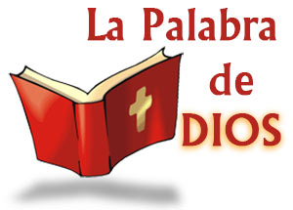
4. OFRENDAS

- UNA BIBLIA:

Jesús hoy nos sigue hablando a través de la Palabra de Dios, poniendo luz en nuestras vidas y dándonos fuerza para nuestro ser cristiano. Valoremos la Palabra de Dios, escuchémosla con atención, leámosla en nuestras casas porque como nos dice el concilio “a Dios hablamos cuando oramos y a Dios oímos cuando leemos las palabras divinas” (D V n. 25).

- DOS LECTORES CON UNA VELA ENCENDIDA:

Nosotros los lectores somos conscientes de nuestra responsabilidad a la hora de proclamar la Palabra de Dios. Fortalece nuestra fe, Señor, para que podamos leer con convicción y sagacidad y que pongamos en práctica lo que leemos.

- PAN Y VINO:

Finalmente con el pan y el vino, te pedimos que los que participamos cada domingo en la eucaristía sepamos adorarte y descubrirte presente en la mesa de la Palabra de Dios y en la mesa de la Eucaristía.

5. MOMENTO DE ADORACIÓN DE LA PALABRA DE DIOS
Al final de la misa se podría organizar un momento de adoración de la Palabra de Dios. El sacerdote nos la ofrece acompañado por dos monaguillos con cirios encendidos. Nos acercamos a ella hacemos la genuflexión o le damos un beso mientras se entona alguna canción.

6. BENDICIÓN FINAL
Al despedir a la asamblea, el sacerdote puede recordar dos cosas: una, que los cristianos somos discípulos misioneros; discípulos que escuchamos a Jesús y misioneros que lo anunciamos, para lo que es conveniente y necesario llevar en el corazón y tener en casa la Sagrada Escritura.
Y dos, recordar que al decir “podéis ir en paz” significa que como bautizados participamos del sacerdocio real de Jesucristo y, por tanto, lo que hemos visto y oído en la celebración lo llevamos a nuestra vida de cada día.
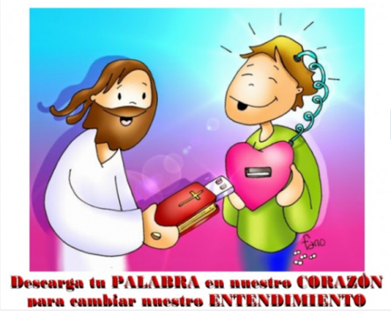
7. BENDICIÓN DE LOS LECTORES (Se podría hacer hacia el final y entregarle a cada uno el decálogo del buen lector).
MONITOR: Queridos hermanos y hermanas: La comunidad cristiana os confía el servicio de la proclamación de la Palabra de Dios y da gracias por vuestra disponibilidad. Hoy, con esta oración, para la Bendición de un Lector, confirma la importancia de vuestro ministerio. Al mismo tiempo, os recuerda que proclaméis las lecturas a la asamblea con la convicción y audacia que vienen del estudio, la oración y la preparación. Así mismo pide a Dios te os dé la gracia necesaria para que sepáis aplicar el mensaje de estas mismas lecturas vuestra vida espiritual.
SACERDOTE: El celebrante, con las manos extendidas, añade: Oh, Dios, que en distintas ocasiones y de muchas maneras has hablado a los hombres, para darles a conocer el misterio de tu voluntad, bendice + a estos hermanos nuestros, para que, cumpliendo fielmente el oficio de lectores, anuncien la Palabra de Dios a los demás, meditándola primero en su corazón. Por Jesucristo, nuestro Señor.
LECTORES: Amén.

8.- ORACIÓN DE GRACIAS

Escucharé tu Palabra.

Escucharé tu Palabra,
en lo profundo de mi corazón yo la escucharé.
En la oscuridad de la noche la Palabra como luz brillará.

Meditaré tu Palabra, en el silencio interior la Meditaré.
En el desierto de las voces la Palabra de amor resonará.

Y seguiré tu Palabra, por el sendero de la vida yo la seguiré.
En el trance del dolor la Palabra de la cruz me salvará.

Guardaré tu Palabra, para la sed de mis días la guardaré.
En el transcurso del tiempo la Palabra de lo eterno no pasará.

Anunciaré tu Palabra,
caminando por este mundo yo la anunciaré.
Las fronteras de tu reino, la Palabra como un viento,
abrirá de par en par.

FELIZ DOMINGO
DÍA DEL SEÑOR

